Осторожно, грипп!
Самой лучшей мерой профилактики заболевания гриппом является вакцинация. С прививкой вы получаете частицу вируса, к которому ваш организм вырабатывает антитела и какое-то время — от полугода до года — грипп ему не страшен. Делать прививку нужно не в разгар эпидемии, а осенью, чтобы успел сформироваться иммунитет к болезни.
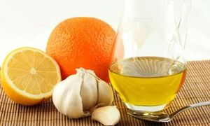
Сбалансированное питание, а, вернее, витамины, минералы и другие полезные вещества дадут силы вашему организму противостоять опасной инфекции. Вам понадобятся аскорбиновая и лимонная кислоты (цитрусовые, яблоки, шиповник), селен (каши, чеснок), витамин E, марганец, цинк и медь (орехи), железо (мясо, помидоры), йод (морская рыба), фитонциды (лук, чеснок). Фитонциды вообще хорошо убивают вирусы — так, полезно съедать 1-2 зубчика чеснока в день.
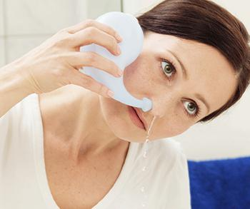
Регулярное промывание носа создаст защитный барьер на вашей слизистой, через которую в организм может проникнуть вирус гриппа. В качестве меры профилактики от гриппа промывайте нос дважды день с мылом или настоем лука с медом. Также рекомендуется полоскать горло растворами фурацилина, соды, ромашки, марганцовки, делать ингаляции с эфирными маслами или картофелем. Смазывайте слизистую носа перед выходом оксолиновой мазью или вазелином — это также задержит инфекцию.
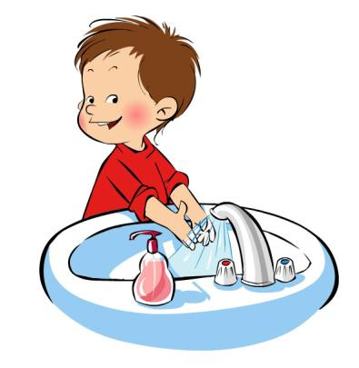
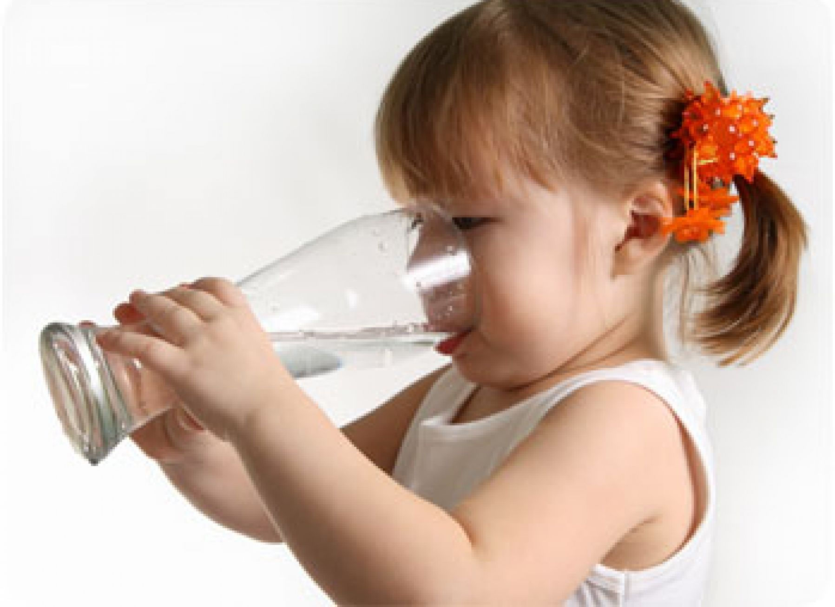
Обильное питье полезно как при самом гриппе, так и в качестве профилактики — с его помощью токсины из организма выводятся гораздо быстрее. Конечно, речь идет не о газировке и кофе — а о травяных чаях, отваре шиповника, чае с малиной и медом и др.

Мойте руки до и после еды, а особенно после посещения общественных мест. Люди, болеющие гриппом, разносят инфекцию, оставляя микробы на поручнях, столах, посуде. По этой причине меньше прикасайтесь руками к своему лицу.
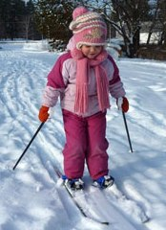
Проветривайте помещение — гриппу очень «по вкусу» теплый, сухой воздух закупоренного помещения. Открывать окна следует как минимум раз в час на несколько минут.
Хорошая профилактика гриппа — спорт. Физическая нагрузка улучшает кровообращение, организм насыщается кислородом и создается все больше иммунных клеток.

